

Proiect Senzori

Student: Vanca Rafael Marian

Grupa: 2142/3

1.Tema proiectului

Tema aleasa de mine este prezentarea si folosirea unui senzor de lumina ambientala TEMT6000, acesta a fost ales pe criterii de pret si de folosinta.

Senozorul poate sa fie folosit intr-o mare varietate de proiecte, ca de exemplu diferite jocuri de lumini sau lumina ambientala a masinilor de generatie mai noua.

2. Temt6000

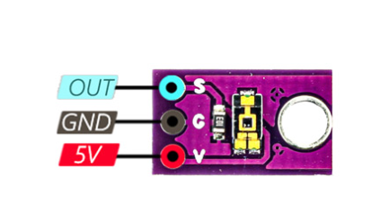

Temt6000 este un senzor de lumina ambientala compatibil cu Arduino. Senzorul actioneaza ca un transistor, cu cat este mai mare luminozitatea cu atat creste tensiunea analogica de pe pinul de semnal.

Modulul senzorului nostru de lumina este echipat cu un TEMT6000 NPN phototransistor. Este de dimensiuni mici si de performate foarte mari, si este adaptat pentru ochiul uman.

Phototranzistorul este de calitate buna si de marimi mici, deseori folosit la laptopuri, telefoane sau alte device uri cu display pentru a ajusta lumina in conformanta cu lumina ambientala.

Modulul poate sa fie folosit pentru a detecta luminozitatea. De exemplu, cu ajutorul Arduino putem sa controlam lumina in casa in functie de lumina ambientala.

* **VCC**: Module power supply – 3-5.5 V
* **GND**: Ground
* **OUT**: Data pin for I2C communication

Datasheet: <file:///C:/Users/chita/Downloads/SEN-11-052_Datasheet.pdf>

Specificatii tehnice:

Tensiune Colector-Emitor: Vceo 6V

Tensiune Emitor-Colector: Veco 1.5V

Curent Colector max: Ic 20mA

Tensiune de functionare: 3,3-5V

Sensibilitate maxima: 570nm

Unghi sensibilitate: +/- 60grade

Dimensiuni: 14 x 8 mm.

2. Forma circuit

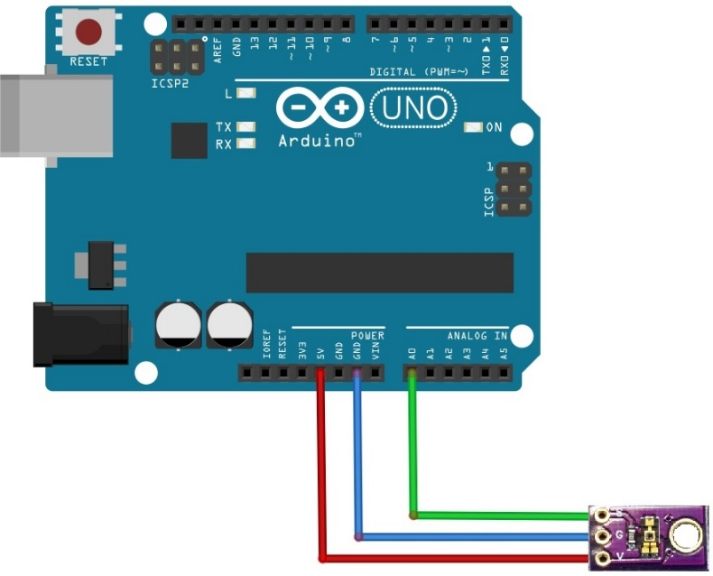

Pentru partea de cablaj, am legat pinul de alimentare la valoarea de 5V, pinul de ground la ground iar pinul de codare la A0.

Placuta a fost alimentata de la laprop printr-un cablu usb. In prima parte am incercat codul in programul Arduino, pentru a verifica functionalitatea senzorului nostrum. In ceea de a doua parte am trecut la programul Microchip Studio unde am incercat codul in C. Codul in C este scris pe baza codului prezentat la rubrica de mai jos in Arduino.

Codul este structurat in 3 mari parti, in prima parte am definit intrarile si banda de baut la valoarea de 9600. Apoi avem citirea valori data de senzor, unde putem citi pana la valoara de 5000mV (5V), facand ulterior conversia la valoarea de 5V. In ultima parte avem zona de afisare in care vom afisa valoarea data de catre senzor atat in milivolti cat si in volti.

3. Cod folosind Arduino

#define LIGHT_SENSOR A0 // define input pin

void setup() {  
Serial.begin(9600);  
}

void loop() {  
int Lvalue = analogRead(LIGHT_SENSOR);// read the light  
int mVolt = map(Lvalue,0, 1023, 0, 5000);// map analogue reading to 5000mV  
int percent = map(Lvalue,0, 1023, 0, 100);// map analogue reading to 100%  
float volt =(double)mVolt/1000;// convert millivolt to volt

Serial.print(mVolt);// print millivolt  
Serial.print( "mV ...... ");  
Serial.print(volt,3);// print volts with 3 decimal places  
Serial.print( "V ...... ");  
Serial.print(percent);// print percentage  
Serial.println( "%");  
delay(1000);// wait for 1000 milliseconds  
}

4.Cod folosind C in programul Michrocip Studio

#include <stdio.h>

#include <avr/io.h>

#include <util/delay.h>

#define light 0 // define input pin as 0

void setup() {

// TEMT6000 sensor code

// Initialize serial communication at 9600 baud

UBRR0H = 0;

UBRR0L = 103;

UCSR0B = (1 << TXEN0) | (1 << RXEN0);

UCSR0C = (1 << UCSZ01) | (1 << UCSZ00);

}

void loop() {

// TEMT6000 sensor code

ADMUX = light; // select the input pin

ADCSRA = (1 << ADEN) | (1 << ADPS2) | (1 << ADPS1) | (1 << ADPS0) | (1 << ADSC);

while(ADCSRA & (1 << ADSC)); // wait for conversion to finish

int Lvalue = ADCW; // read the light value from the sensor

int mVolt = (5000*Lvalue)/1024; // map the analog reading to 5000mV

float volt = (double)mVolt/1000; // convert millivolts to volts

// Print the values

char buffer[10];

*sprintf*(buffer, "%d", mVolt);

for(int i = 0; buffer[i] != '\0'; i++) {

while (!(UCSR0A & (1 << UDRE0)));

UDR0 = buffer[i];

}

for(int i = 0; " mV "[i] != '\0'; i++) {

while (!(UCSR0A & (1 << UDRE0)));

UDR0 = " mV "[i];

}

*snprintf*(buffer, sizeof(buffer), "%.3f", volt);

for(int i = 0; buffer[i] != '\0'; i++) {

while (!(UCSR0A & (1 << UDRE0)));

UDR0 = buffer[i];

}

for(int i = 0; " V\n"[i] != '\0'; i++) {

while (!(UCSR0A & (1 << UDRE0)));

UDR0 = " V\n"[i];

}

*_delay_ms*(1000); // wait for 1000 milliseconds

// TEMT6000 sensor code

}

5.Rezultate experimentale

Valori pentru lumina din camera :

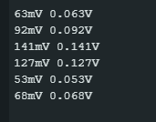

Valori pentru lumina stinsa:

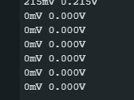

Valori pentru lumina puternica:

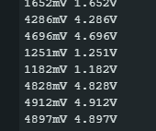

Bibliografie:  
<https://www.optimusdigital.ro/en/optical-sensors/750-modul-senzor-de-lumina-ambientala-temt6000.html>